

课程实验报告

课 程 名 称： 软件测试
实验项目名称：运用Junit工具进行面向对象系统测试
专 业 班 级： 软件1401
姓 名： 宗玉芬
学 号： 201426010124
指 导 教 师：
完 成 时 间： 2017 年 5 月 14 日

信息科学与工程学院
实验题目：运用Junit工具进行面向对象系统的测试
实验目的：单元测试在面向对象的开发过程中变得越来越重要，而一个简明易学、适用广泛、高效稳定的单元测试框架对成功的实施测试有着至关重要的作用。在java编程环境中，junit framework是一个已经被大多数java程序员采用和实证的优秀的测试框架。该实验目的让学生掌握运用Junit框架进行面向对象的单元测试。

编程语言：Java
工具：Eclipse
实验内容及操作步骤：
Framework
From junit
Extensions
From junit
Runner
From junit
Awtui
From junit
Textui
From junit
swingui
From junit
- 了解Juint
JUnit ——是一个开发源代码的Java测试框架，用于编写和运行可重复的测试。他是用于单元测试框架体系xUnit的一个实例（用于java语言）。主要用于白盒测试，回归测试。
特性： 1、用于测试期望结果的断言（Assertion）
2、用于共享共同测试数据的测试工具
3、用于方便的组织和运行测试的测试套件
4、图形和文本的测试运行器
Junit由6个包组成，分别为Framework、Extensions、Runner、 Awtui、Textui、Swingui，前３个包是构建包，后３个包是表现层包

二、三角形类型判断
三角形问题接受三个整数a、b和c作为输入，用做三角形的边。程序的输出是由这三条边确定的三角形类型：等边三角形、等腰三角形、不等边三角形。整数a、b、c必须满足以下条件：
1≤ a≤200
1≤b≤200
1≤ c≤200
a<b+c
b<a+c
c<a+b
代码实现：
public class Triangle {
private int a;
private int b;
private int c;
private int exp;
public Triangle(int a,int b,int c,int exp){
this.a=a;
this.b=b;
this.c=c;
this.exp=exp;
}
public Triangle(){
a=0;
b=0;
c=0;
exp=0;
}
/**判断三角形类型
*1代表普通三角形
*2代表等腰三角形
*3代表等边三角形
*a,b,c分别为3条边*/

public static int type(Triangle t){
if((t.a+t.b>t.c)&&(t.b+t.c>t.a)&&(t.a+t.c>t.b)){//判断是否能构成三角形
if((t.a==t.b)&&(t.b==t.c))//判断是否为等边三角形
{
System.out.println("等边三角形");
return 3;
}

if((t.a==t.b)||(t.b==t.c)||(t.a==t.c))//判断是否为等腰三角形
{
System.out.println("等腰三角形");
return 2;
}
else
{
System.out.println("普通三角形");
return 1;
}

}
else //为非三角形
{
System.out.println("不是三角形");
return 0;
}

}
}
三．测试编码
测试中主要是从测试用例文件得到测试用例计算出实际值与从文件得到预期值，然后通过Assert.assertEquals方法比较两个值是否一致。
测试用例设计：
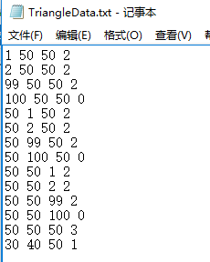

代码实现：
public class TriangleTest extends TestCase{
Triangle t;

//@Test
@SuppressWarnings("deprecation")
public void testType()throws Exception{
//输入流
InputStreamReader isr=new InputStreamReader(new FileInputStream("E:\\TriangleData.txt"));
BufferedReader br=new BufferedReader(isr);
String temp;//临时存放读取的一行数据
for(int i=0;(temp=br.readLine())!=null;i++){
String []data=temp.split(" ");//将字符串数据以空格分割得到每个数据
//将数据转换为Integer类型实例化Triangle对象
t=new Triangle(Integer.parseInt(data[0]),Integer.parseInt(data[1]),Integer.parseInt(data[2]),Integer.parseInt(data[3]));
int exp_result=Integer.parseInt(data[3]);//得到预期值
int rea_result=t.type(t);//计算得到实际值
Assert.assertEquals(exp_result, rea_result);//测试
}

}

}
四．运行结果
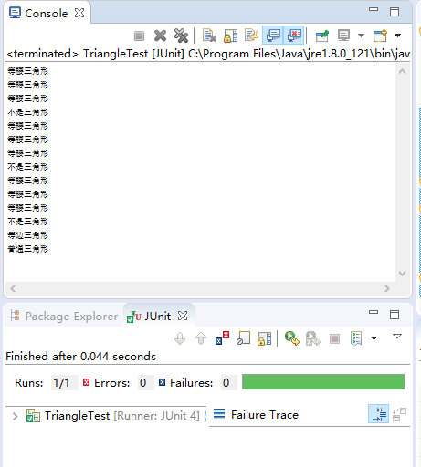

五．总结
本次实验是采用Junit针对三角形类型判断作测试。实验思路其实很简单清晰。主要是熟悉Junit如何进行单元测试。以便在整个项目中更好的编写测试代码。另外通过实验了解了Java中如何读取文件中的内容。文件操作平时接触不是太多，但是挺重要。但是Junit毕竟不是一节课能够掌握的。后续努力。

实
验成绩

